Envio arquivos XML pelo Portal TISS

A entrega de xml através do site do Plano São Camilo é possível para os prestadores que possuem recursos tecnológicos para gerar os arquivos no padrão definido pela ANS, ou seja, no formato XML (http://www.ans.gov.br). O envio de arquivos é muito simples e segue o fluxo a baixo:

- Enviar Arquivos XML de solicitação de relatórios padronizados TISS. Siga os seguintes passos para enviar seus arquivos e solicitações:

a. Acesse o site do Plano São Camilo www.planosaocamilo.com.br;
b. Clicar em “Portal TISS” e após clicar “Acessar Portal TISS;
c. Digitar Login e senha e escolher a unidade. Caso não tenha favor solicitar na operadora.
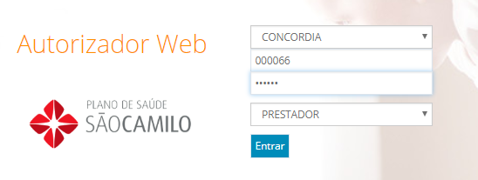
e. Após logar clicar em “Enviar Xml”;
f. Escolher a versão do arquivo em 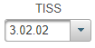;
g. Clicar em “upload”, buscar onde o arquivo está salvo e selecionar o mesmo para ser enviado;
h. Aguarde a transferência do arquivo. Você receber á uma mensagem de confirmação ou as criticas do arquivo.

Caso o arquivo foi enviado com sucesso aparecerá na tela um ícone com a identificação de “Imprimir” que será o protocolo de enviado com sucesso.

Caso ao finalizar o envio com sucesso não apareça o ícone “imprimir” na “Lista de Arquivos” o status ficará como “Enviado” dessa forma é só clicar no ícone em formato de impressora que aparecerá a listagem do faturamento daquele lote.

Se o arquivo não foi transmitido com sucesso na “Lista de Arquivos” aparecerá na coluna “Status” o resultado como INVALIDO, dessa forma é necessário imprimir a relação de erros clicando no ícone em formato de uma impressora.
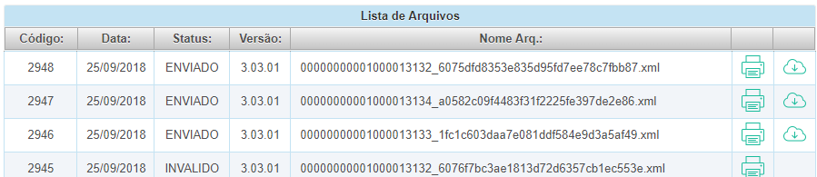

2. Entrega da documentação para o Plano São Camilo. Após a entrega do arquivo XML eletrônico e o recebimento do “Protocolo de Recebimento”, o prestador deverá entregar a documentação referente aos atendimentos:

_ Guias emitidas pelo Plano São Camilo;
_ Documentação Comprobatória do Atendimento (solicitação de exames, laudos, boletins, solicitação de internação, nota fiscal);
_ Espelho da Conta
_ E outros.

O prestador deve enviar toda documentação para que seja efetivada a auditoria das guias. A documentação somente poderá ser entregue ao Plano São Camilo após a confirmação do recebimento do XML pela operadora;

